**车轮轴迹**

问题描述

　　栋栋每天骑自行车回家需要经过一条狭长的林荫道。道路由于年久失修，变得非常不平整。虽然栋栋每次都很颠簸，但他仍把骑车经过林荫道当成一种乐趣。  
　　由于颠簸，栋栋骑车回家的路径是一条上下起伏的曲线，栋栋想知道，他回家的这条曲线的长度究竟是多长呢？更准确的，栋栋想知道从林荫道的起点到林荫道的终点，他的车前轮的轴（圆心）经过的路径的长度。  
　　栋栋对路面进行了测量。他把道路简化成一条条长短不等的直线段，这些直线段首尾相连，且位于同一平面内。并在该平面内建立了一个直角坐标系，把所有线段的端点坐标都计算好。  
　　假设栋栋的自行车在行进的过程中前轮一直是贴着路面前进的。  
  
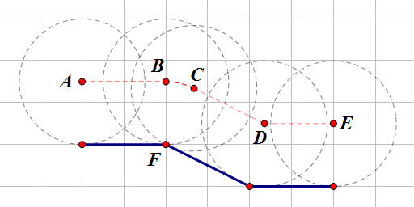  
　　上图给出了一个简单的路面的例子，其中蓝色实线为路面，红色虚线为车轮轴经过的路径。在这个例子中，栋栋的前轮轴从A点出发，水平走到B点，然后绕着地面的F点到C点（绕出一个圆弧），再沿直线下坡到D点，最后水平走到E点，在这个图中地面的坐标依次为：(0, 0), (2, 0), (4, -1), (6, -1)，前轮半径为1.50，前轮轴前进的距离依次为：  
　　AB=2.0000；弧长BC=0.6955；CD=1.8820；DE=1.6459。  
　　总长度为6.2233。  
  
　　下图给出了一个较为复杂的路面的例子，在这个例子中，车轮在第一个下坡还没下完时（D点）就开始上坡了，之后在坡的顶点要从E绕一个较大的圆弧到F点。这个图中前轮的半径为1，每一段的长度依次为：  
　　AB=3.0000；弧长BC=0.9828；CD=1.1913；DE=2.6848；弧长EF=2.6224； FG=2.4415；GH=2.2792。  
　　总长度为15.2021。  
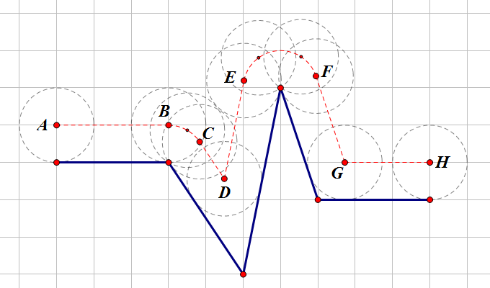  
　　现在给出了车轮的半径和路面的描述，请求出车轮轴轨迹的总长度。

输入格式

　　输入的第一行包含一个整数n和一个实数r，用一个空格分隔，表示描述路面的坐标点数和车轮的半径。  
　　接下来n行，每个包含两个实数，其中第i行的两个实数x[i], y[i]表示描述路面的第i个点的坐标。  
　　路面定义为所有路面坐标点顺次连接起来的折线。给定的路面的一定满足以下性质：  
  
　　*第一个坐标点一定是(0, 0)；  
　　*第一个点和第二个点的纵坐标相同；  
　　*倒数第一个点和倒数第二个点的纵坐标相同；  
　　*第一个点和第二个点的距离不少于车轮半径；  
　　*倒数第一个点和倒数第二个点的的距离不少于车轮半径；  
　　*后一个坐标点的横坐标大于前一个坐标点的横坐标，即对于所有的i，x[i+1]>x[i]。

输出格式

　　输出一个实数，四舍五入保留两个小数，表示车轮轴经过的总长度。  
　　你的结果必须和参考答案一模一样才能得分。数据保证答案精确值的小数点后第三位不是4或5。

样例输入

4 1.50  
0.00 0.00  
2.00 0.00  
4.00 -1.00  
6.00 -1.00

样例输出

6.22

样例说明

　　这个样例对应第一个图。

样例输入

6 1.00  
0.00 0.00  
3.00 0.00  
5.00 -3.00  
6.00 2.00  
7.00 -1.00  
10.00 -1.00

样例输出

15.20

样例说明

　　这个样例对应第二个图

数据规模和约定

　　对于20%的数据，n=4；  
　　对于40%的数据，n≤10；  
　　对于100%的数据，4≤n≤100，0.5≤r≤20.0，x[i] ≤2000.0，-2000.0≤y[i] ≤2000.0。

锦囊1

计算几何。

本题的C++参考代码如下：

#include <iostream>

#include <cstdlib>

#include <cstdio>

#include <cstring>

#include <vector>

#include <cmath>

#include <algorithm>

using namespace std;

const int MAXN = 10000;

const double PI = atan(1.0) * 4;

const double EPS = 1e-10;

class Point {

public:

double x, y;

Point() {}

Point(double x, double y) : x(x), y(y) {}

Point operator - (const Point &r) const { return Point(x-r.x, y-r.y); }

Point operator + (const Point &r) const { return Point(x+r.x, y+r.y); }

Point &operator += (const Point &r) { x += r.x; y += r.y; return *this; }

Point &operator *= (double m) { x *= m; y *= m; return *this; }

Point pOfRotate(double angle) const {

double cosA = cos(angle);

double sinA = sin(angle);

return Point(cosA*x-sinA*y, sinA*x+cosA*y);

}

Point pOfRotate90() const { return Point(-y, x); }

double length() const { return sqrt(x*x+y*y); }

Point pOfNormal() const {

double len = length();

return Point(x/len, y/len);

}

double angle() const { return atan2(y, x); }

};

ostream & operator <<(ostream &os, const Point &v)

{

os << "(" << v.x << "," << v.y << ")";

return os;

}

class Segment;

class Circle;

class Seg {

public:

virtual double getLeft() const = 0;

virtual double getRight() const = 0;

virtual double getY(double x) const = 0;

virtual double getLength(double x1, double x2) const = 0;

virtual void intersect(Seg *r) const = 0;

virtual void intersect(const Segment &v) const = 0;

virtual void intersect(const Circle &v) const = 0;

bool contains(double x) const { return x>=getLeft() && x<=getRight(); }

virtual void acceptPrint(ostream &os) const = 0;

};

ostream & operator <<(ostream &os, const Seg &v)

{

v.acceptPrint(os);

return os;

}

Point intersectRet[4];

int tIntersectRet;

class Segment : public Seg {

public:

Point a, b;

Segment &moveLeft(double dis)

{

Point tmp = ((b-a).pOfRotate90().pOfNormal() *= dis);

a += tmp;

b += tmp;

return *this;

}

virtual double getLeft() const { return a.x; }

virtual double getRight() const { return b.x; }

virtual double getY(double x) const {

return (x-a.x)*(b.y-a.y)/(b.x-a.x)+a.y;

}

virtual double getLength(double x1, double x2) const {

return (x2-x1) * (b-a).length() / (b.x-a.x);

}

virtual void intersect(Seg *r) const {

r->intersect(*this);

}

virtual void intersect(const Segment &v) const {

tIntersectRet = 0;

double ang = (b-a).angle();

Point c = (v.a-a).pOfRotate(-ang);

Point d = (v.b-a).pOfRotate(-ang);

// Bug

//double di = b.length();

double di = (b-a).length();

if (!((c.y>0&&d.y<0) || (c.y<0&&d.y>0)))

return ;

double x = (d.x-c.x) * (-c.y) / (d.y-c.y) + c.x;

if (x<0 || x>di)

return ;

Point ret = Point(x,0).pOfRotate(ang)+a;

intersectRet[tIntersectRet++] = ret;

}

virtual void intersect(const Circle &v) const;

virtual void acceptPrint(ostream &os) const {

os << a << "-" << b;

}

};

class Circle : public Seg {

public:

Point c;

double r;

virtual double getLeft() const { return c.x - r; }

virtual double getRight() const { return c.x + r; }

virtual double getY(double x) const {

double y2 = r * r - (c.x - x) * (c.x - x);

if (y2<0) y2 = 0;

return c.y + sqrt(y2);

}

virtual double getLength(double x1, double x2) const {

x1 -= c.x; x2 -= c.x;

double a1 = Point(x1, sqrt(abs(r*r-x1*x1))).angle(), a2 = Point(x2, sqrt(abs(r*r-x2*x2))).angle();

return (a1-a2) * r;

}

virtual void intersect(Seg *r) const {

r->intersect(*this);

}

virtual void intersect(const Segment &v) const {

tIntersectRet = 0;

Point a = v.a - c;

Point b = v.b - c;

double ang = (b-a).angle();

Point nA = a.pOfRotate(-ang);

Point nB = b.pOfRotate(-ang);

double y = nA.y;

if (y>r || y<-r)

return ;

double x = sqrt(r*r - y*y);

if (x>=nA.x && x<=nB.x)

intersectRet[tIntersectRet++] = Point(x, y).pOfRotate(ang) + c;

if (-x>=nA.x && -x<=nB.x)

intersectRet[tIntersectRet++] = Point(-x, y).pOfRotate(ang) + c;

}

virtual void intersect(const Circle &v) const {

tIntersectRet = 0;

Point p = v.c - c;

double d = p.length();

if (d > r + v.r || d==0)

return ;

double x = (r*r - v.r*v.r + d*d) / (2*d);

if (x <= r)

{

double y = sqrt(abs(r*r - x*x));

double ang = p.angle();

intersectRet[tIntersectRet++] = Point(x,y).pOfRotate(ang) + c;

intersectRet[tIntersectRet++] = Point(x,-y).pOfRotate(ang) + c;

}

}

virtual void acceptPrint(ostream &os) const {

os << c << "," << r;

}

};

void Segment::intersect(const Circle &v) const {

v.intersect(*this);

}

int n;

Point inps[MAXN];

vector<Seg *> segs;

vector<double> spes;

double radius = 1;

void input()

{

scanf("%d%lf", &n, &radius);

for (int i = 0; i < n; ++i)

{

double x, y;

scanf("%lf%lf", &x, &y);

inps[i] = Point(x, y);

}

}

void process()

{

segs.clear();

spes.clear();

for (int i = 1; i + 1 < n; ++i)

{

Circle *tmp = new Circle;

tmp->c = inps[i];

tmp->r = radius;

segs.push_back(tmp);

}

for (int i = 0; i + 1 < n; ++i)

{

Segment *tmp = new Segment;

tmp->a = inps[i];

tmp->b = inps[i+1];

tmp->moveLeft(radius);

segs.push_back(tmp);

}

for (int i = 0; i < (int)segs.size(); ++i)

{

spes.push_back(segs[i]->getLeft());

spes.push_back(segs[i]->getRight());

}

for (int i = 0; i < (int)segs.size(); ++i)

{

for (int j = i+1; j < (int)segs.size(); ++j)

{

segs[i]->intersect(segs[j]);

if (tIntersectRet > 0)

{

for (int id = 0; id < tIntersectRet; ++id)

{

//cout << *segs[i] << " " << *segs[j] << " : " << intersectRet[id] << endl;

spes.push_back(intersectRet[id].x);

}

}

}

}

sort(spes.begin(), spes.end());

double pre = spes[0];

const double NONE = 1e30;

double preEnd = NONE;

double totalLen = 0;

for (int i = 1; i < (int)spes.size(); ++i)

{

if (spes[i]-pre < EPS)

continue;

double cur = (pre+spes[i]) / 2;

//cout << "Processing " << cur << " from " << pre << " to " << spes[i] << endl;

if (cur>=inps[0].x && cur<=inps[n-1].x)

{

double MY = -NONE;

int who;

for (int j = 0; j < (int)segs.size(); ++j)

{

if (!segs[j]->contains(cur))

continue;

double y = segs[j]->getY(cur);

if (y > MY)

{

MY = y;

who = j;

}

}

if (preEnd != NONE)

{

double LY = segs[who]->getY(pre);

//cout << "Drop info " << *segs[who] << " " << "[" << pre << "]" << endl;

totalLen += abs(preEnd-LY);

//cout << "Pre drop = " << abs(preEnd-LY) << " from " << preEnd << " to " << LY << endl;

}

double len = segs[who]->getLength(pre, spes[i]);

if (len < 0)

printf("Error!\n");

//cout << "Curlen = " << len << " from " << pre << " to " << spes[i] << endl;

totalLen += len;

preEnd = segs[who]->getY(spes[i]);

}

pre = spes[i];

}

printf("%0.2lf\n", totalLen);

for (int i = 0; i < (int)segs.size(); ++i)

delete segs[i];

segs.clear();

}

int main()

{

input();

process();

return 0;

}

本题的C参考代码如下：

该题暂时没有人完全正确，暂时没有该语言的参考程序。

本题的Java参考代码如下：

该题暂时没有人完全正确，暂时没有该语言的参考程序。